我院顺利完成安徽省住院医师规范化培训结业考核

12月3日-4日，我院圆满完成2016年安徽省住院医师规范化培训结业临床实践能力考核。

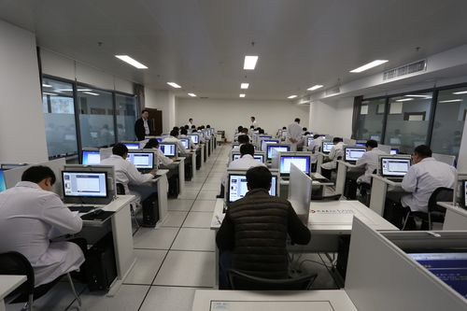
影像、心电图读片

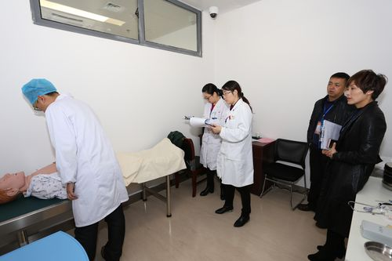
OSCE考站

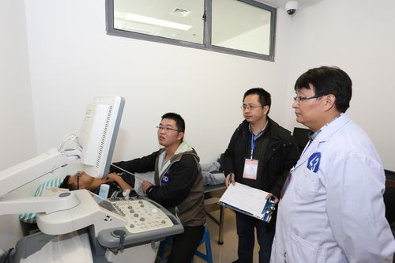
超声专业考点

此次考试按照省卫计委要求，采用OSCE考站技能考核形式进行，共设置6个考站，分别是病史采集与病例分析考站、心电图判读考站、影像判读考站、心肺复苏考站、体格检查考站、技能操作考站。通过应用标准化病人（SP）、计算机房进行影像、心电读片、OSCE考站等多个举措，结合临床实际病例，对住院医师的理论实践结合能力进行全面的考核。
为体现考试公平、公正、透明、公开，考点内设置360度监控，考试过程全程录像，考生和考官信息“双盲”（即考生、考官均挂号码牌进入考场）。考试期间，省卫计委科教处储新生副处长等领导及省立医院专家赴考核现场进行巡考。此次考核不仅使参与考核的学员在良好的考试氛围中测试出临床实践水平，而且扩大了我院作为省级住培基地的影响力，为进一步规范安徽省住院医师规范化培训结业考试打下了良好的基础。

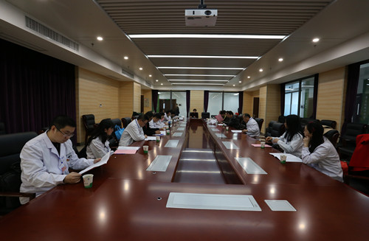

考官培训

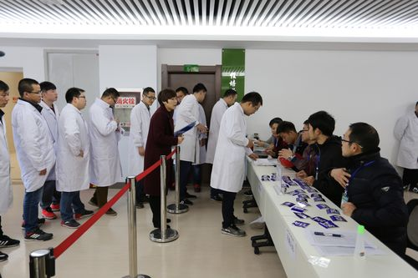

考生检录

今年我院作为省住院医师规范化培训考试技能考点之一，负责承担涵盖外科、骨科、妇产、检验、超声、影像、麻醉、眼科、耳鼻喉科、口腔、病理等19个考核专业320人的结业考核任务。由于今年考核学员多、专业多、时间紧、任务重，参与考试考官和工作人员有近百余人，管理和协调难度较大。在院领导的关心指导下，教育处具体负责实施，在考核前不到一周的准备时间里，进行了精心安排和部署。我院严格按照省卫计委要求设定考站，设置主考场 15个，分考场4个（病理、检验、口腔颌面外科、口腔全科），做了大量充分的准备工作，包括内外环境布置、考试流程设计、考点选择、考官培训、考场布置、工作人员调配、仪器设备和模型调试、材料物品的准备等。先后召开了考务工作协调会、专家沟通会、考官和工作人员培训会等会议，优化考试流程，细化各个环节，多次进行流程演练，确保了考试的顺利进行。 （文/ 弋矶山医院教育处 图/弋矶山医院宣传科）

